Tekninen piirtäminen

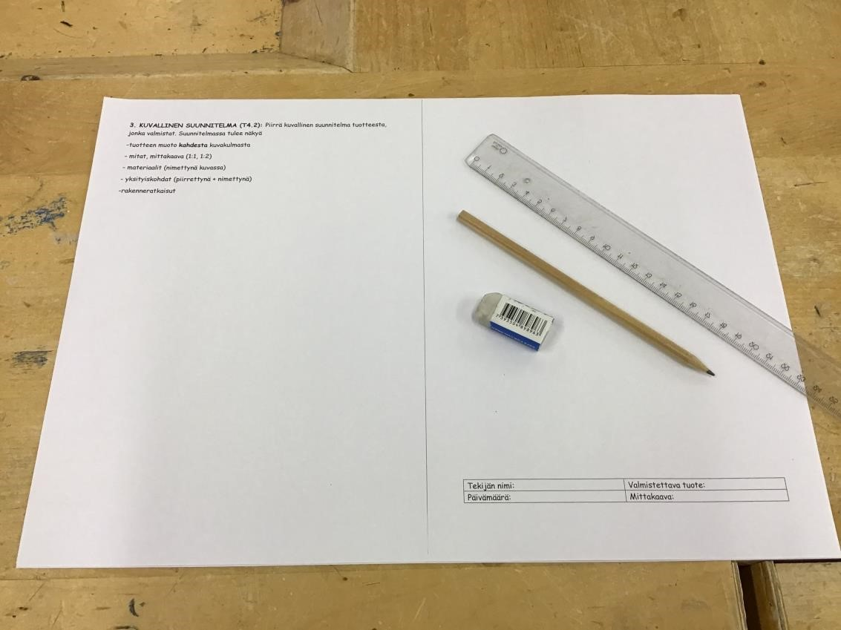
• Tarvittavat välineet:
-> suunnittelupaperi (A3)
-> lyijykynä
-> pyyhekumi
-> viivain
-> värikynä
(Huomaatko mitä kuvasta puuttuu ?)

Tunnuskentän täyttäminen

• Kirjoita tunnuskenttään:
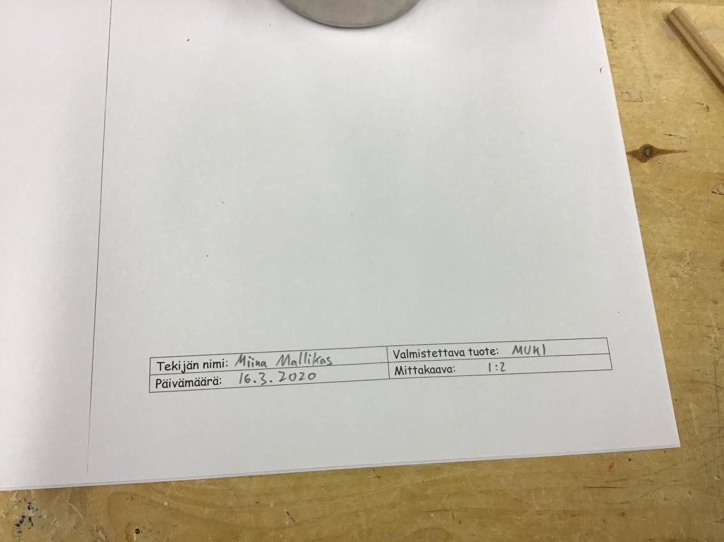
- Tekijän nimi
- Valmistettava tuote
- Päivämäärä
- Mittakaava
-> Mieti, kuinka paljon esinettä pitäisi pienentää, jotta sen kuva mahtuu paperille
1:2 (kuva puolet valmiista työstä)
1:3 (kuva kolmasosa valmiista työstä)

Muotoviivojen piirtäminen

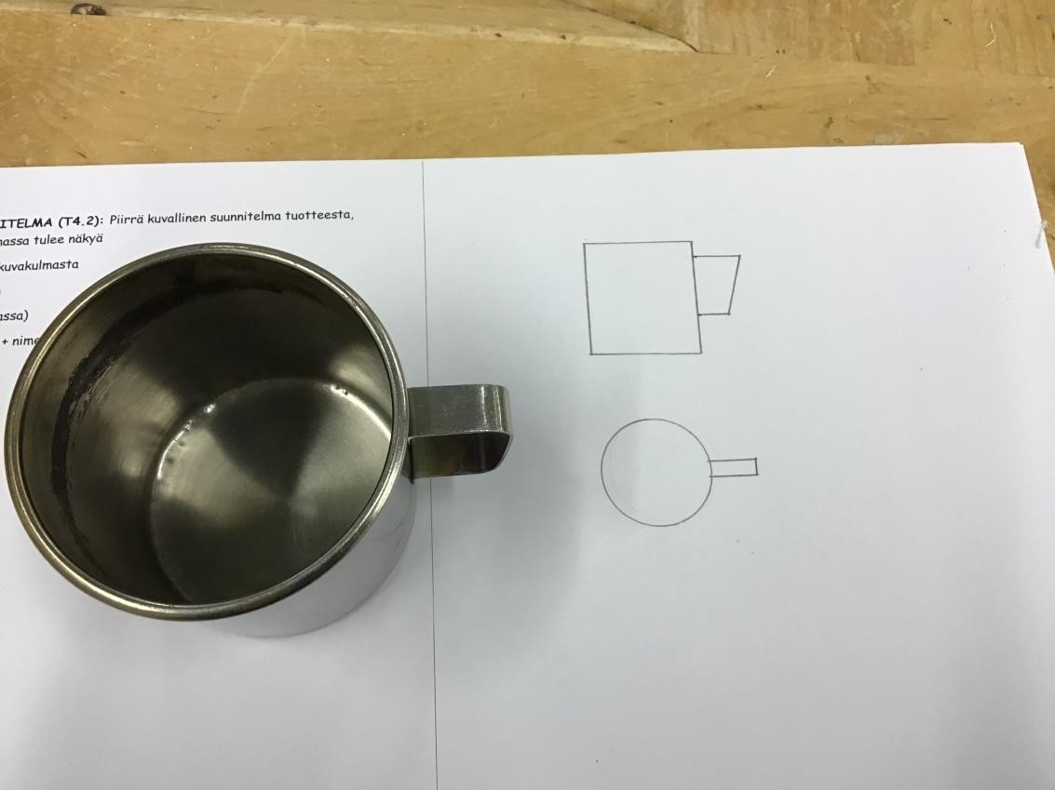
- Piirrä valmistettavan tuotteen MUOTO vähintään kahdesta kuvakulmasta
- Mieti ensin, kuinka kuvat kannattaa sijoittaa paperille, että ne mahtuvat siihen
- Piirrä kaikki suorat viivat viivaimella

Mitta-apuviivojen piirtäminen

• Lisää mitta-apuviivat
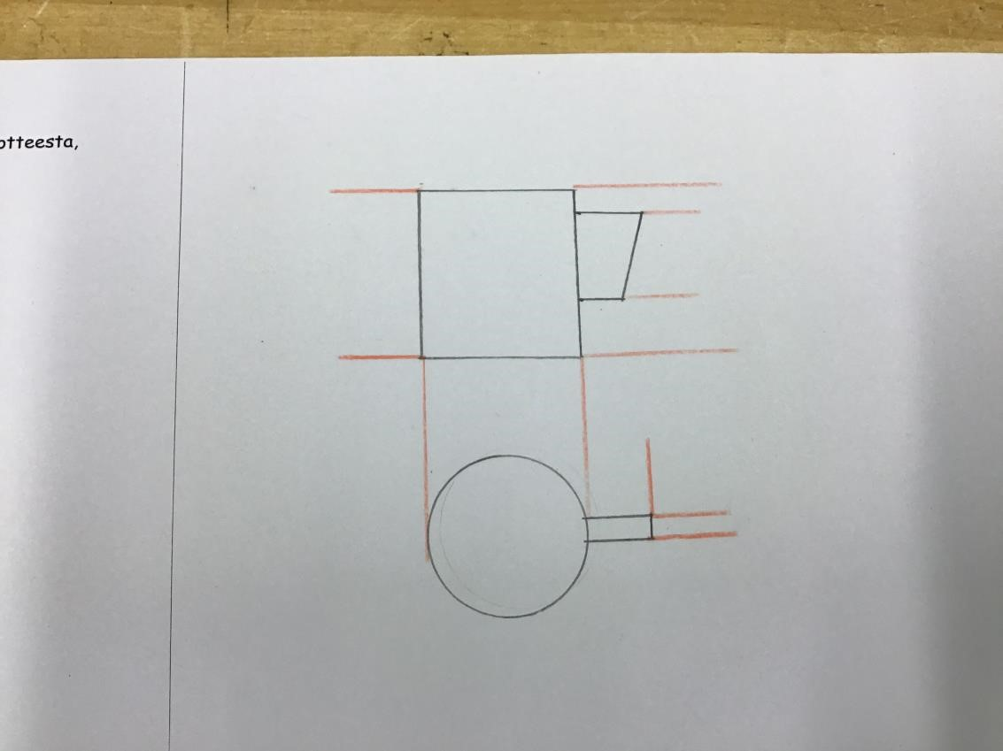
= punaiset viivat kuvassa
-> viiva, joka lähtee muotoviivasta
-> poikkiviivat mitattavan sivun alku- ja loppukohtaan

Mittaviivojen merkitseminen
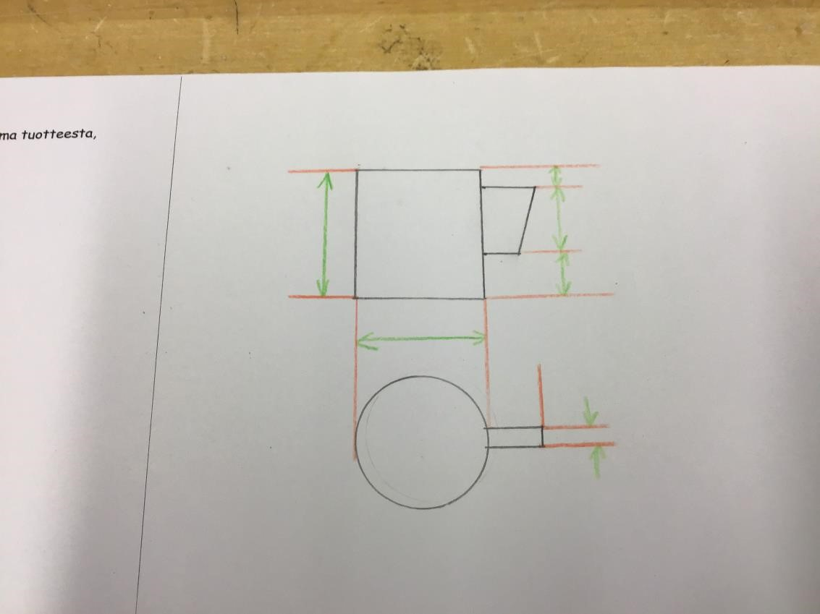
- Piirrä mittaviivat (=nuolet) mittaapuviivojen väliin
- Vihreät viivat kuvaassa
- Piirrä nuolet viivaimella.

Mittojen merkitseminen

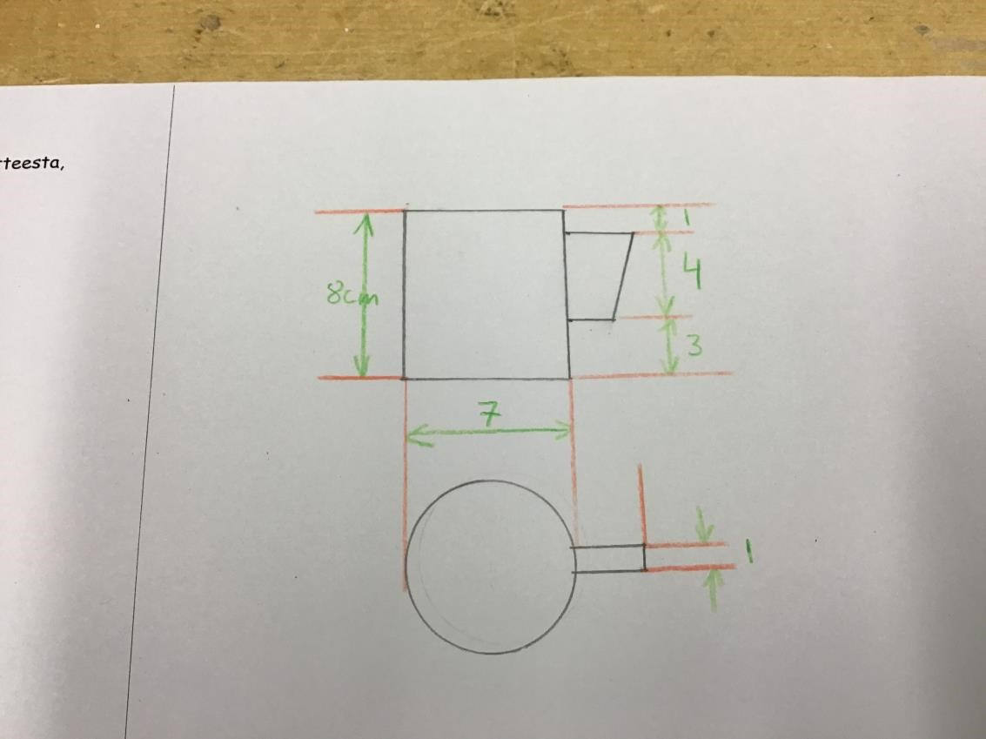
- Lisää kuvaan esineen todelliset mitat (=valmiin tuotteen mitat)
- Merkitse mittayksikkö (mm/cm) yhden luvun perään
- Käytä samaa mittayksikköä joka kohdassa.

Materiaalimerkintöjen tekeminen

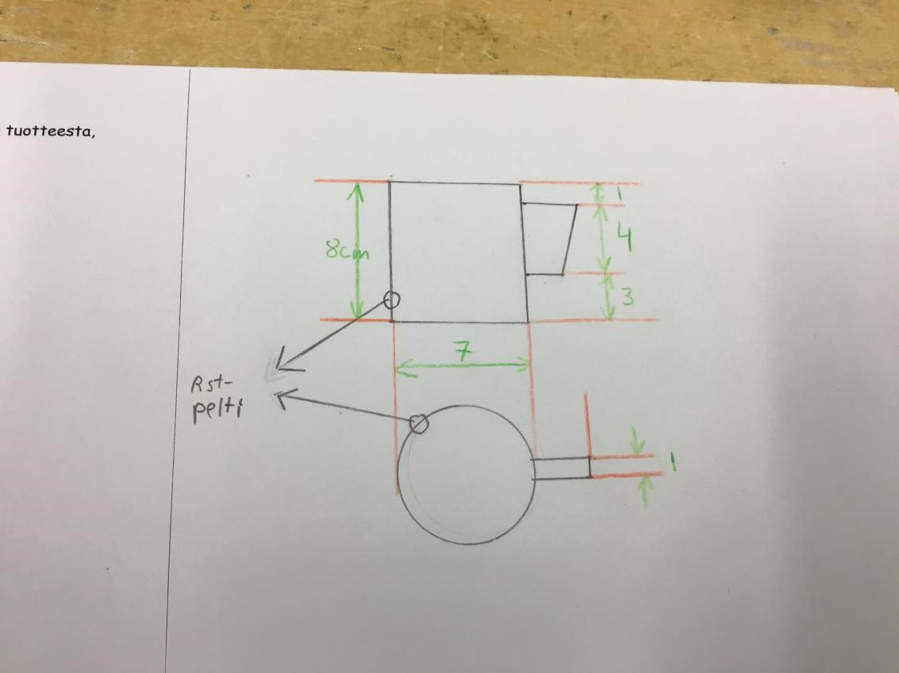
- Merkitse kuvaan kaikki käyttämäsi materiaalit
- Merkintätapa
= "näytepala" + nuoli
- Lisää mahdollisiin liitoskohtiin tarkennukset
(naula/ruuvi/liimaus/hitsaus)

Muotoviivojen vahvistaminen
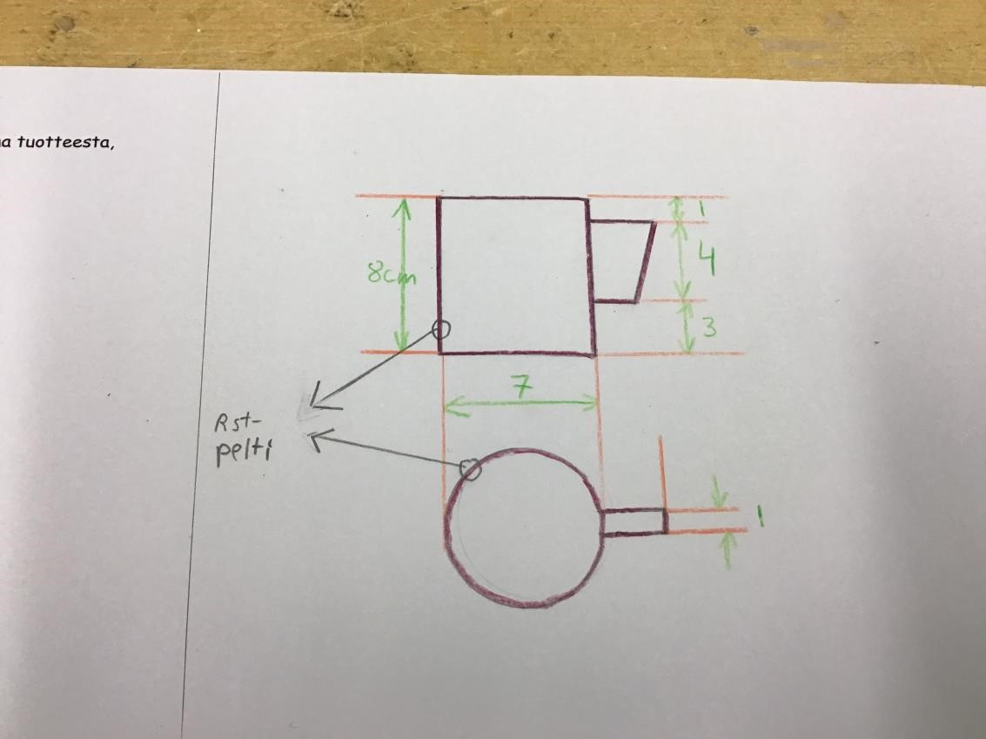

Vahvista värikynällä esineen muotoviivat.

